Enchaînement des quadrilatères 2
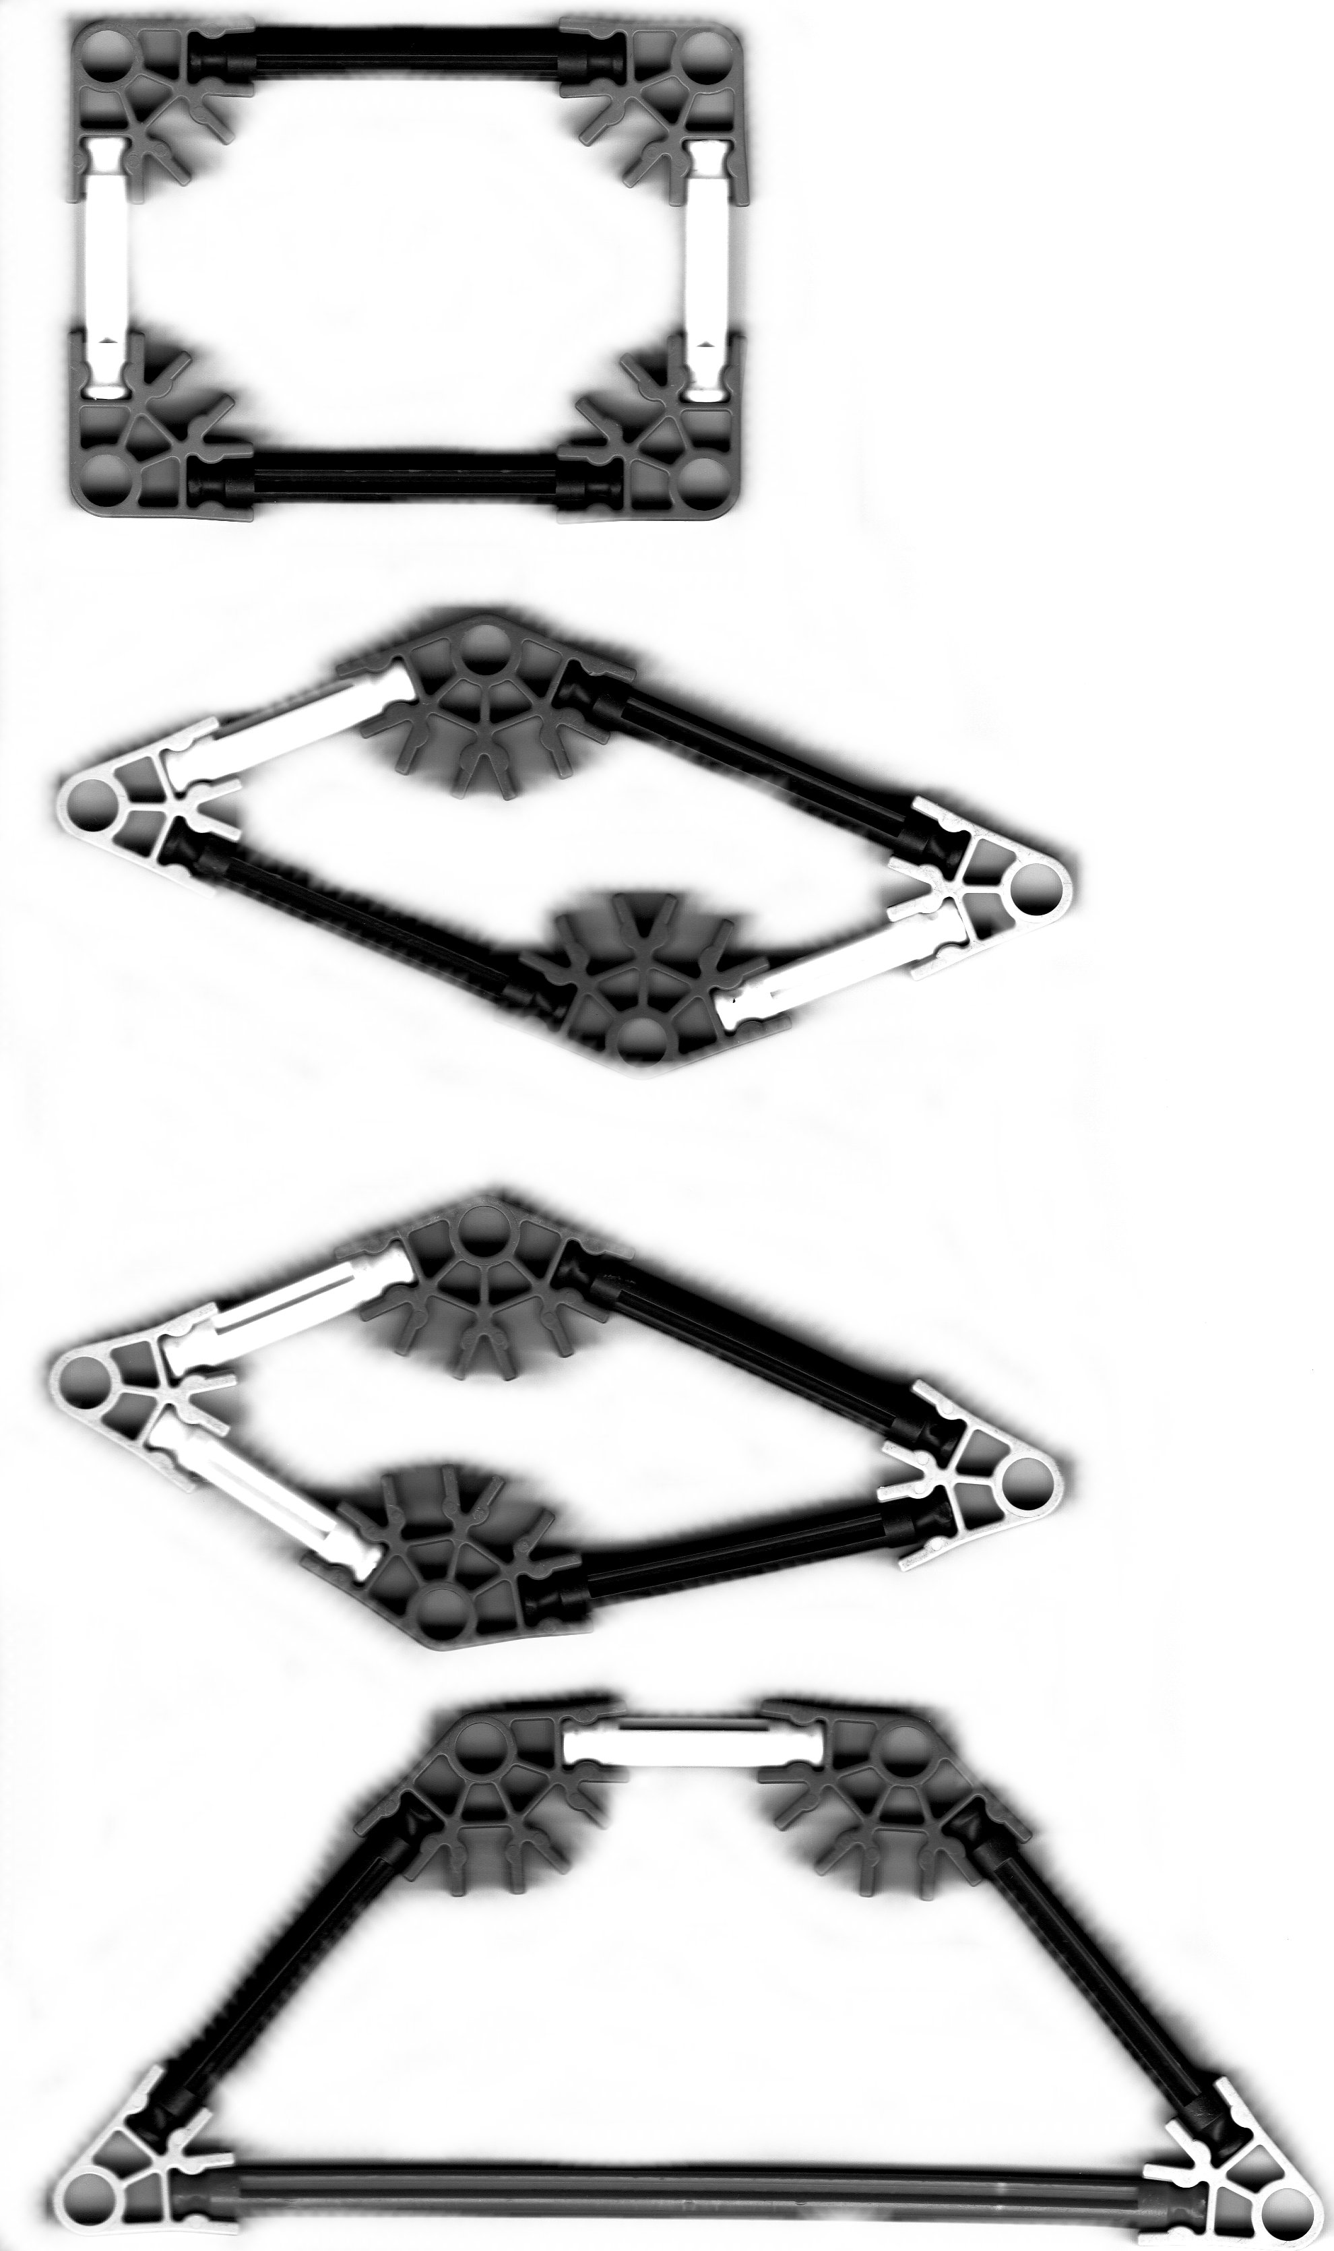
Je change encore un côté!
TRAPEZE
4 côtés différents
4 angles égaux 2 à 2
2 côtés parallèles
J’inverse les côtés !
PARALLELOGRAMME
4 côtés égaux 2 à 2
4 angles égaux 2 à 2
4 côtés // 2 à 2
J’appuie sur les angles
RECTANGLE
4 côtés égaux 2 à 2
4 angles droits
4 côtés // 2 à 2
CERF-VOLANT
4 côtés égaux 2 à 2
4 angles égaux 2 à 2
4 côtés non-parallèles

